实验编号： 四川师大 实验报告 年 月 日
计算机科学学院 级 班 实验名称： _
姓名：_________ 学号：__________ 指导老师：________ 实验成绩:_____

实验___ ______________________________
- 实验目的及要求

- 实验内容
作业1（闭包、扩展、泛型）：
- 给定一个Dictionary，Dictionary包含key值name和age，用map函数返回age字符串数组;
- 给定一个String数组，用filter函数选出能被转成Int的字符串
- 用reduce函数把String数组中元素连接成一个字符串，以逗号分隔
- 用 reduce 方法一次求出整数数组的最大值、最小值、总数和
- 新建一个函数数组，函数数组里面保存了不同函数类型的函数，要求从数组里找出参数为一个整数，返回值为一个整数的所有函数；
- 扩展Int，增加sqrt方法，可以计算Int的Sqrt值并返回浮点数，进行验证；
- 实现一个支持泛型的函数，该函数接受任意个变量并返回最大和最小值，分别传入整数值、浮点数值、字符串进行验证。
- 掌握版本控制git的进阶使用
  - git reset 恢复到之前修改的版本；
  - git log 看提交记录；
  - git branch 新建分支；
  - git checkout 切换分支；
  - git branch -d 删除分支；

作业2:（枚举、类、派生、协议）(红色字体为新增内容)
- 实现Person类：
  - 要求具有firstName, lastName，age，gender等存储属性,fullName计算属性；其中gender是枚举类型（male，female）；
  - 具有指定构造函数和便利构造函数；
  - 两个Person实例对象可以用==和!=进行比较；
  - Person实例可以直接用print输出；
  - Person增加run方法(方法里面直接print输出Person XXX is running;
- 从Person分别派生Teacher类和Student类：
  - Teacher类增加属性title，实例可以直接用print输出；
  - Student类增加属性stuNo，实例可以直接用print输出；
  - Teacher和Student重载run方法(方法里面直接print输出Teacher XXX is running和Student XXX is running)
- 分别构造多个Person、Teacher和Student对象，并将这些对象存入同一个数组中；
- 新建一个协议SchoolProtocol，协议包括一个department属性(Enum，自己实现enum的定义)和lendBook方法（随便写点内容，能区隔即可）；
- 修改Teacher和Student，让这两个类实现该协议；
- 对数组执行以下要求：
  - 分别统计Person、Teacher和Student对象的个数并放入一字典中，统计完后输出字典内容；
  - 对数组按以下要求排序并输出：age、fullName、gender+age；
  - 对数组进行穷举，调用每个对象的run方法，同时调用满足协议SchoolProtocol对象的lendBook方法；
- 实验主要流程、基本操作或核心代码、算法片段（该部分如不够填写，请另加附页）

作业1（闭包、扩展、泛型）：
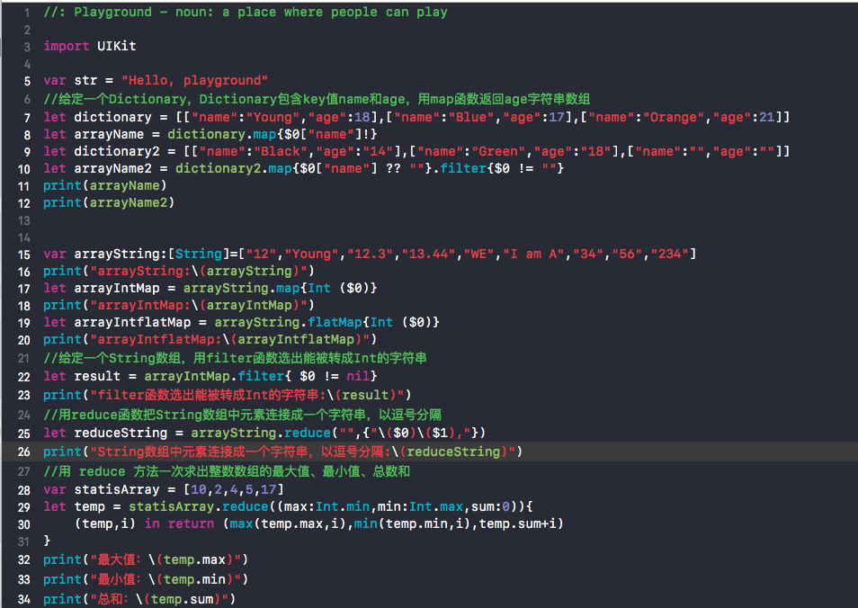

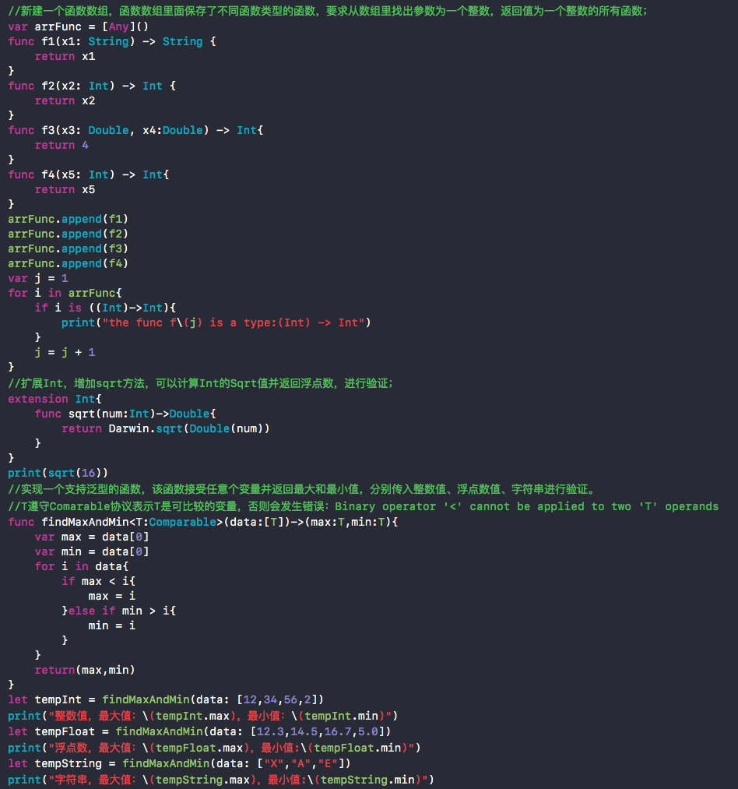

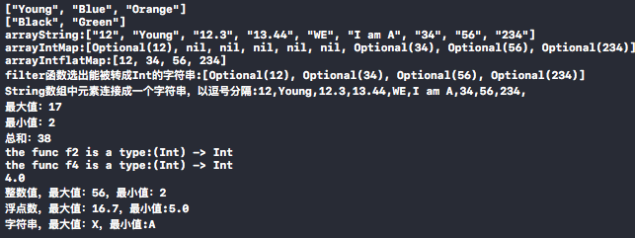
掌握版本控制git的进阶使用
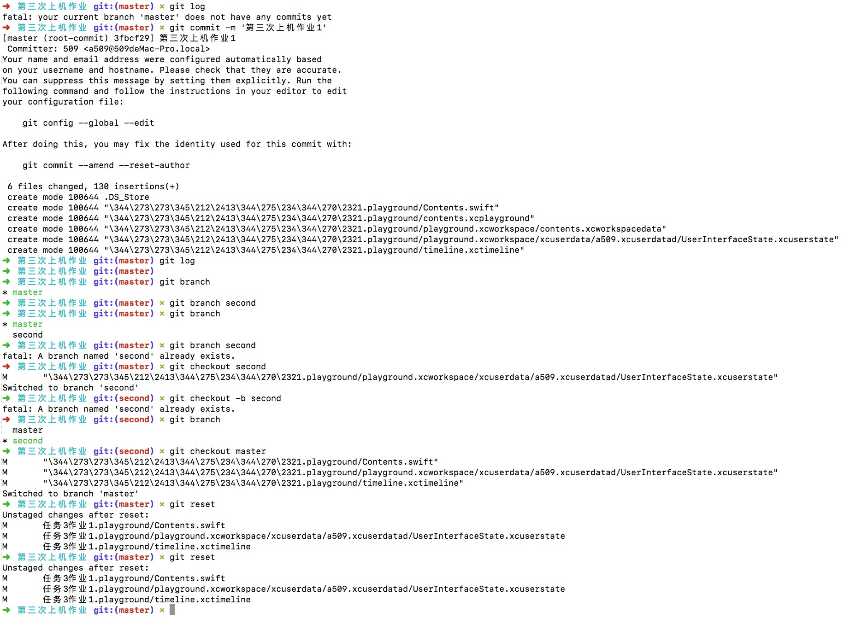

作业2:（枚举、类、派生、协议）(红色字体为新增内容)
  - Person增加run方法(方法里面直接print输出Person XXX is running;
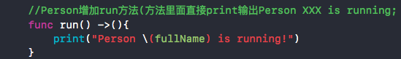

  - Teacher和Student重载run方法(方法里面直接print输出Teacher XXX is running和Student XXX is running)

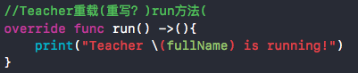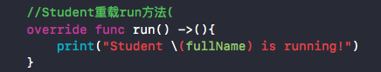

- 新建一个协议SchoolProtocol，协议包括一个department属性(Enum，自己实现enum的定义)和lendBook方法（随便写点内容，能区隔即可）；
- 修改Teacher和Student，让这两个类实现该协议；
对数组进行穷举，调用每个对象的run方法，同时调用满足协议SchoolProtocol对象的lendBook方法；
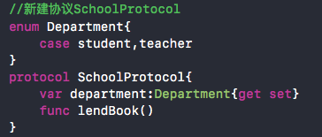
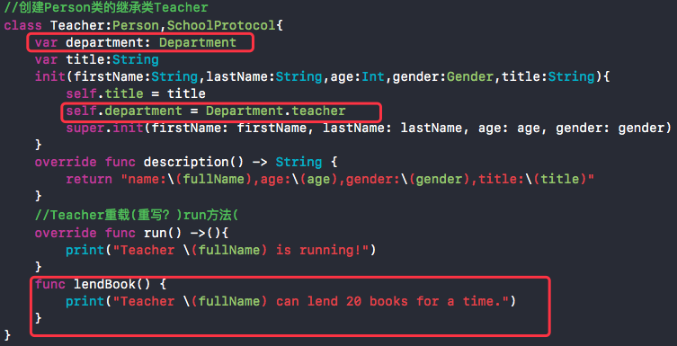
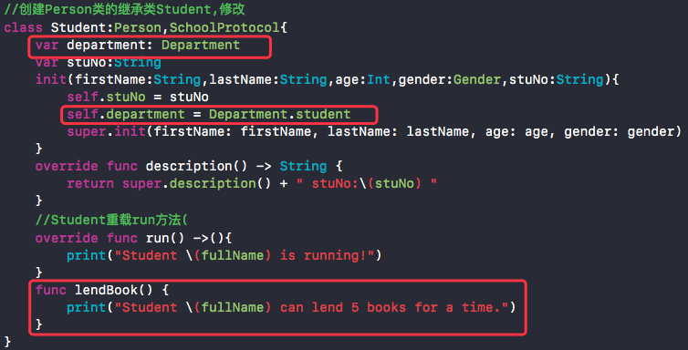
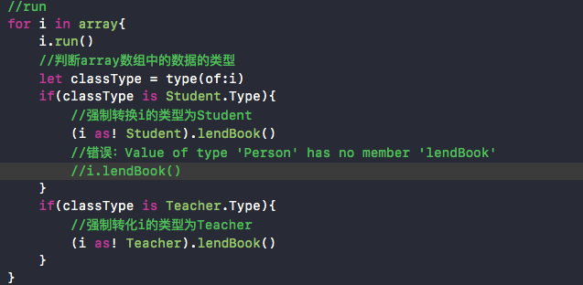

运行结果

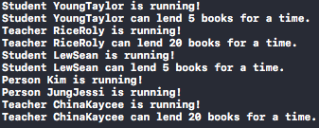
- 实验结果的分析与评价（该部分如不够填写，请另加附页）
（1）！and ？

注：实验成绩等级分为（90－100分）优，（80－89分）良，(70-79分)中，（60－69分）及格，（59分）不及格。

